**Дата 14.05.2020**

**Група: Е-81**

**Професія: Електромонтажник з освітлення та освітлювальних мереж**

**Майстер в/н Карафєтов В.І.**

**Контакти:** Viber та Telegram тел: 0679529308

**Урок № 4**

**Тема програми: «**Самостійне виконання робіт електромонтажника з освітлення та освітлювальних мереж 4 розряду»

**Тема уроку: «**Маркування прокладених труб, кабелів та відводів»

**Навчальна**: закріпити в учнів знання та навики при маркуванні прокладених труб, кабелів та відводів

**Розвиваюча** **:**  розвивати логічне мислення, творчий підхід до роботи, як засіб виховання стійкої професійної зацікавленості. Вміння приймати правильні рішення при виникненні виробничих проблем при маркуванні прокладених труб, кабелів та відводів

**Виховна:** виховати творче ставлення до праці й навчання, охайність під час роботи, привити навики культури виробництва, дисциплінованість, відповідальність та взаємодопомогу акуратності при маркуванні прокладених труб, кабелів та відводів

**Дидактичний матеріал**: опорний конспект, відео урок + посилання

**Структура уроку:**

1. **Повторення пройденого матеріалу:**  **«Установлювання захисних пристроїв, кожухів та загорож.»** 8.00 – 9.30

( учні надають, письмово, відповіді на поставлені запитання)

Для чого використовуються загорожі, кожухи та захисні пристрої?

_______________________________________________________________________________________________________________________________________________________________________________________________________________

Опишіть установлення захисних пристроїв, кожухів та загорож?

_______________________________________________________________________________________________________________________________________________________________________________________________________________

Напишіть переваги та недоліки захисних пристроїв, кожухів та загорож?

_______________________________________________________________________________________________________________________________________________________________________________________________________________

* + ***Інструктаж з ОП та БЖД***

Одягти спецодяг. Підготувати інструмент, пристосування, відповідні засоби індивідуального захисту. Підготувати засоби підмащування, які будуть використовуватись під час роботи, виготовлені згідно з планом виконання робіт (ПВР). Перевірити справність інструмента, пристосувань і від­повідність їх правилам охорони праці.  Впевнитись в достатньому освітленні робочої зони. При необхідності користуватись переносними електролампами з захисними сітками напругою 42 В - в приміщеннях без підвищеної небезпеки та 12 В - в особливо небезпечних.  Прибрати з робочої зони непотрібні предмети. Поли на робочому місці повинні бути сухими та чистими.

Забороняється виконувати електромонтажні роботи в неосвітлених або затемнених місцях.

Подачу напруги для випробування реле, автоматів, вимикачів та інших приладів і апаратів необхідно виконувати за вказівкою керівника робіт після перевірки правильності виконання робіт. Під час монтажу тросових проводок їх остаточний натяг слід виконувати із застосуванням спеціальних натяжних пристроїв та тільки після встановлення проміжних підвісок. Вмикати в мережу електроінструмент, прилади освітлення та інші струмоприймачі дозволяється тільки за допомогою спеціальних пускових (вмикаючих) апаратів та приладів (магнітні пускачі, рубильники та інше).

Після закінчення робіт електромонтажник повинен прибрати робоче місце. Інструмент, пристосування, засоби індивідуального за­хисту скласти у відведене для них місце. Зняти спецодяг, спецвзуття, помити руки, обличчя з милом, при можливості, прийняти душ. Доповісти майстру про всі недоліки, які мали місце під час роботи.

* **Організація робочого місця**

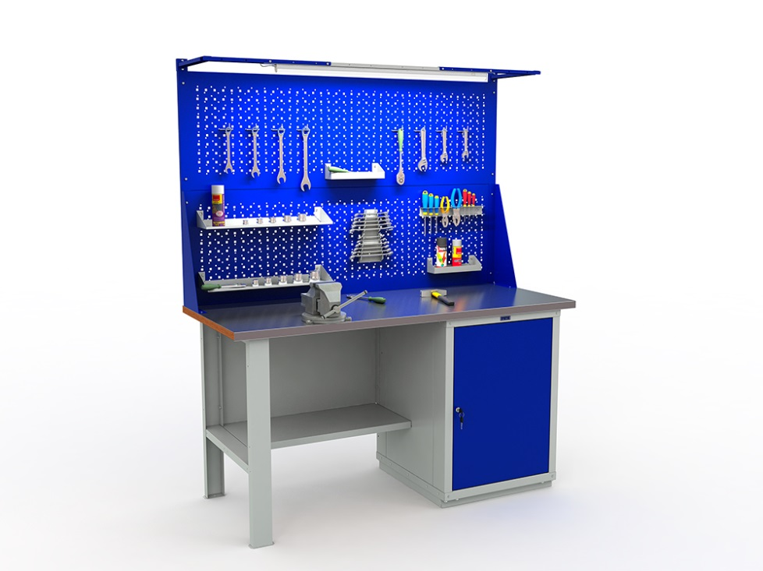

**На робочому місці повинен бути зразковий порядок**:

* інструменти, пристосування ( дозволяється користуватися лише справним інструментом) необхідно розміщувати на відповідних місцях, туди ж треба класти інструмент після закінчення роботи з тим ,що на робочому місці не повинно бути нічого зайвого, не потрібної для виконання даної роботи.

Правильна організація робочого місця забезпечує раціональні рухи працюючого і скорочує до мінімуму витрати робочого часу на відшукання та використання інструментів і матеріалів.

Обладнання та утримання робочого місця повинно строго відповідати всім вимогам охорони праці, техніки безпеки, виробничої санітарії і гігієни та виключати можливість виникнення пожежі.

* + **Опис технологічного процесу**

**Маркування труб малого діаметру**

* Вироби повинні супроводжуватися наступною інформацією:
* Дані про виробника і номер замовлення.
* Дату виготовлення і дані про зміну.
* Номер упаковки.
* Номер партії.
* Розміри, включаючи позначення товщини стінки труби.
* Регламентуючий документ.
* Номер плавки.
* Кількість одиниць в одній упаковці.
* Теоретична маса (вказується при замовленні в метрах).
* Фактична вага.
* Загальний метраж.
* Код одержувача.

**Буквено-цифрова маркування проводів і кабелів**

Маркування всіх електричних проводів позначається літерами та числами. В якості прикладу ми з вами розглянемо маркування кабелю полівінілхлоридного (ПВХ).

Подібне маркування застосовується у багатьох випадках. Більш детальну маркування від всіх виробників ви зможете знайти в середині нашої статті, для вас ми зібрали всі види кабелів.

Але, все ж ми почнемо з малого, і розберемо все на прикладах.

І так, кабель ПВХ:

* А – перша літера будь маркування, в такому випадку виробники кажуть, що провід алюмінієвий, якщо відсутня літера – він мідний;
* АС – жила, яка має додаткову оболонку, вона завжди зі свинцю. (Друга буква);
* АА – алюмінієва жила має додаткову оболонку кабелю;
* Б – говорить про те, що кабель має захисну броню. Якщо ви зустрінете маркування «Бн» — це буде означати, що такий захист не підтримує горіння;
* В – означає, що використовується полівінілхлоридна ізоляція;
* Р – стоїть в самому кінці, у цьому випадку провід голий;
* К – броня виконана тільки круглими сталевими дротами;
* З – присутній свинцева оболонка, якщо зустрічається «Про» оболонка нанесена поверх фази кабелю;
* Р – ізоляція кабелю з гуми;
* НГ – не підтримує горіння.

Не включається в список, але має місце і маркування «Ш» — означає шнур. Про термопарный провід читайте детальніше, у нього специфічна маркування

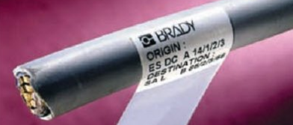

**Маркування кабелів і проводів розшифровка таблиця всіх вітчизняних виробників**

Щоб вам було простіше зрозуміти багато особливостей, ми вирішили зробити для вас ось таку схему. Ми впевнені, що вона допоможе вам зорієнтуватися і вибрати правильний кабель.

**Силові кабелі з ізоляцією**

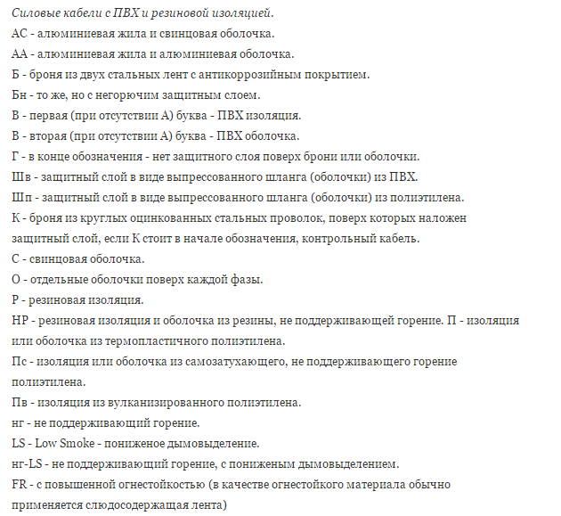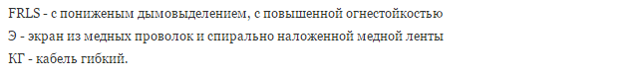

**Маркування контрольних кабелів**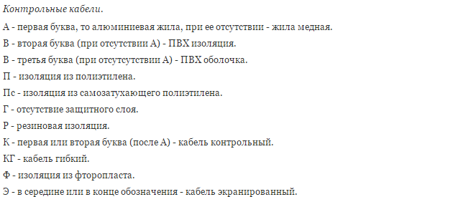

**Маркування монтажних проводів**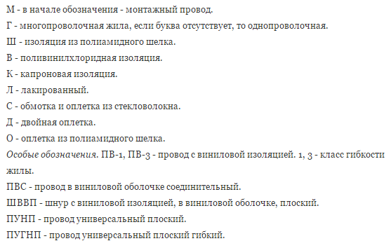

І так, ви, напевно, ознайомилися з маркування кабелю і дроту від вітчизняних виробників. Але, хочу зауважити, що є й інша таблиця. Вона відрізняється по маркуванню, якщо говорити точніше – це таблиця іноземних проводів і кабелів. Буде цікаво: як повністю заховати дроти в будинку.

**Марки кабелю і дроту іноземного походження**

Хоч на даний момент існує чітке поняття маркування і такі стандарти намагаються використовувати всі виробники, часто бувають випадки, коли у руки потрапляє кабель, який незрозуміло, як розшифрувати. Це може означати тільки одне – кабель іноземного походження. Нижче представлена схема, в якій ви зможете розібратися без особливих зусиль.

**Силовий кабель 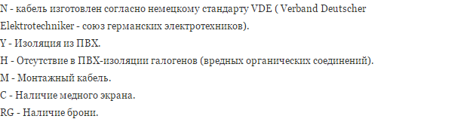**

**Контрольний кабель**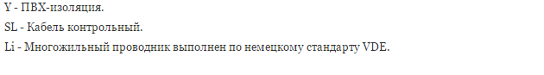

**Монтажний кабель**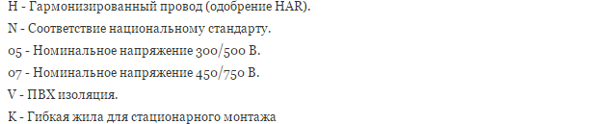

Як ви могли помітити, суттєвої різниці немає. Однак існує інший порядок, і це особливість, вона зможе збити з пантелику будь-якої людини. З маркування кабелів і проводів розшифровка, ми з вами розібралися, тепер перейдемо до наступних істотних відмінностей.

**Маркування проводу та кабелю зовнішнім діаметром від 0,5 мм до 17,5 мм**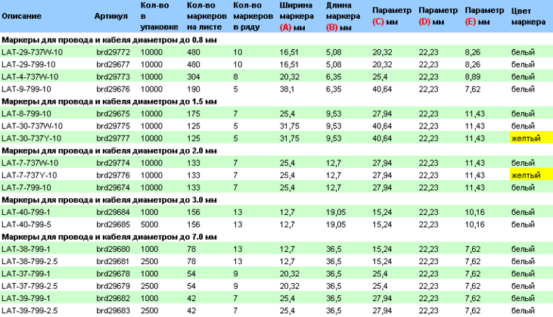

**Колірна маркування проводів і кабелів**

Спочатку ми дамо відповідь на питання: навіщо потрібна колірна маркування проводів? Тут різниця не суттєва, але воно допомагає при установці і демонтаж проводів. Позначають тільки жили, кожен колір має своє певне значення.

* Жовтий (зеленкуватий) – захисний провідник;
* Блакитний – нульовий провід;
* Жовтий (має блакитні мітки) – нульовий провідник, який поєднується з заземленням;
* Чорний – фаза. Згідно ПУЕ, фаза може бути й іншого кольору, наприклад – коричневий або сірий.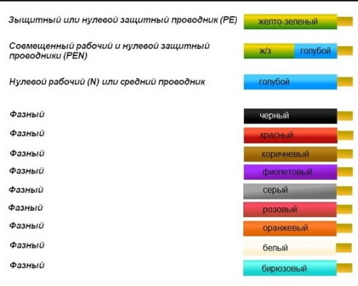
* **Опорний конспект**

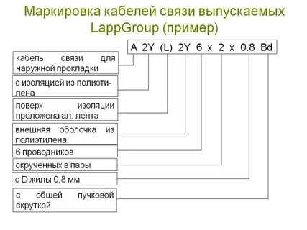

|  |
| --- |
|  |
| 1-ша позиція | Матеріал жили | А — алюминийесли літери немає, жили мідні |
| 2-я позиція | З чого зроблена ізоляція | В — ПВХ (полівінілхлорид ) П — поліетилен Пв — зшитий поліетилен Пс — самозатухаючий поліетилен Р — гума НР – негорюча гума Г — відсутність захисного шару (голий) Ф — фторопласт Ц — плівкова ізоляція (для монтажних проводів) До — кабель контрольний (призначення)КГ — кабель гнучкий |
| 3-я позиція | Тип захисної оболонки (якщо є) | А — алюмінієва С — свинцева П — полиэтиленовыйй шланг Пу — поліетиленовий шланг посилений В — ПВХ шлангР — гума |
| 4-я позиція | Вид броні (якщо є) | БС — броня свинцева БбГ — сталева профільована стрічка Бб — дві сталеві стрічки Бл — броня з 2-х сталевих стрічок з подушкою (під нею) з пластмасових стрічок Бн — сталеві стрічки, поверх яких намотана негорюча захисна оболонка К — сталеві дроту, вкриті захисною сталевою стрічкою Д — сталева оплетка з двох проводів П — сталевий плоский дріт |
| 5-я позиція | Вид зовнішнього покриву, конструкція кабелю | Р — захист від корозії (гідроізоляція), якщо «Г» відсутня — є захист від механічних навантажень Е — екранований (зазвичай алюмінієва фольга) Про — проводи в ізоляції, сполучені обмоткою В — якщо остання буква — паперова ізоляція, якщо після неї є інші — ПВХ Шв — захист у вигляді вінілового шланга Шп — захист у вигляді поліетиленового шланга Шпс — поліетилен самозатухаючий Н — негорючий склад |

**Посилання на відео – урок**

[**https://www.youtube.com/watch?v=dkYayCtX3es**](https://www.youtube.com/watch?v=dkYayCtX3es)

[**https://www.youtube.com/watch?v=Dp4swQylIB8**](https://www.youtube.com/watch?v=Dp4swQylIB8)

1. *Закріплення нового матеріалу 13.00-14.30*

Розшифруйте маркування АППВ?

_______________________________________________________________________________________________________________________________________________________________________________________________________________

Розшифруйте маркування АПвПу2Г?

_______________________________________________________________________________________________________________________________________________________________________________________________________________

Напишіть як маркуються труби великого діаметру?

_______________________________________________________________________________________________________________________________________________________________________________________________________________

Напишіть як маркуються відводи?

_______________________________________________________________________________________________________________________________________________________________________________________________________________

* 1. **Домашнє завдання**: Зробіть тестові питання до теми «Маркування прокладених труб, кабелів та відводів.»

Відповіді надсилати 14.05.2020 з 13.00 -14.30: **Viber та Telegram тел: 0679529308**

Майстер виробничого навчання: В.І. Карафєтов